

Distribué par le projet fr.OpenOffice.org

Version 0.3
Réalisé avec : OOo 3.0 Plate-forme / Os : Toutes

Champs conditionnels
Accorder le texte au genre
-
Reproduire une donnée déjà encodée dans le document



Sommaire
1 Formulaire féminin ou masculin ? 3
1.1 Définir la variable « genre » 3
1.2 Les champs liés à la variable ou champs conditionnels 5
1.3 Les champs de saisie « normaux » 5
1.4 Enregistrer le document comme modèle 7
1.5 Créer un nouveau document et compléter les champs 8
1.5.a Modification d'un document comportant des champs 9
2 Récupérer une donnée déjà encodée 9
3 Rappel des commandes essentielles 12
4 Crédits 13
5 Licence 13

Dans le cadre de mon travail (secrétaire de direction dans un collège en Belgique), je suis souvent amené à créer des formulaires n'ayant aucun lien avec une base de données. Au niveau de la gestion des dossiers des enseignants, les documents administratifs à compléter sont fréquents et doivent désormais l'être par voie informatique à l'aide d'un traitement de texte (attestations de services, contrats, etc.).
Une des situations qui revient fréquemment est le fait de devoir féminiser ou masculiniser certains termes du document (né ou née ; M. ou Mme ; porteur ou porteuse ; etc.) et, lorsque celui-ci comporte plusieurs pages, de devoir encoder à nouveau des informations présentes plus haut.
Ces opérations peuvent se faire aisément grâce aux variables, champs conditionnels et références.
Il s'agit donc bien de concevoir des modèles de documents.

Formulaire féminin ou masculin ?

Définir la variable « genre »
La première chose à faire est de définir la variable qui influencera directement la suite du document. Cette variable sera placée en début de document.
Via le menu Insertion – Champs – Autres ou la combinaison de touches CTRL + F2, vous obtenez la fenêtre ci-dessous :
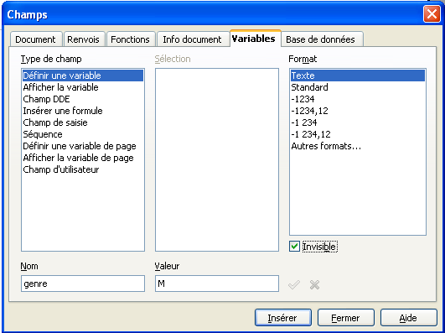
On définit donc une variable de format texte dont le nom est « genre » et dont la valeur initiale est « M ». L'option « invisible » est cochée afin qu'elle n'apparaisse pas dans le document, et, surtout, qu'elle ne soit pas imprimée.
L'emplacement de la variable est matérialisé par une petit rectangle gris.
Pour adapter la variable lors de la création du document, on va créer un champ de saisie lié à celle-ci.
Via le menu Insertion – Champs – Autres ou la combinaison CTRL + F2 on obtient la fenêtre ci-dessous :
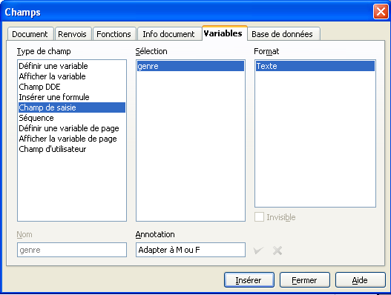
Option inaccessible lors de la création du champ de saisie de variable
À la création du document, on obtiendra la boîte de dialogue suivante :
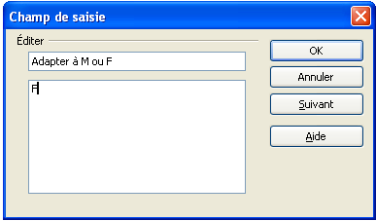
Normalement, ce champ ne doit pas être imprimé. Comme l'option « Invisible » n'est pas disponible lors de sa création, il faut passer par une autre voie : sélectionner le champ, puis menu Format – Caractères – onglet « Effets de caractères » et cocher l'option « Masquer ».

Les champs liés à la variable ou champs conditionnels
Tous les termes qui dépendent du genre (M. ou Mme ; né à ou née à ; porteur ou porteuse ; etc.) vont être insérés sous la forme d'un champ conditionnel. La technique est la même pour tous les champs.
Via le menu Insertion – Champs – Autres ou la combinaison CTRL + F2 on obtient la fenêtre ci-dessous :

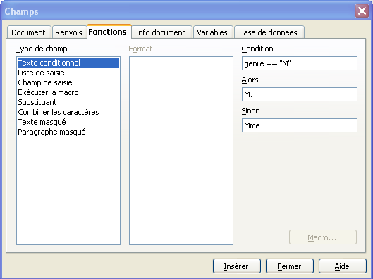
Dans la zone « Condition », remarquez le double signe « = » entre le nom de la variable et la valeur test.

Les champs de saisie « normaux »
Le formulaire ne comporte pas que des champs conditionnels. On doit également pouvoir encoder le nom, le prénom, l'adresse, etc.
Après avoir inséré le champs conditionnel « M. ou Mme », nous allons en placer deux autres à la suite pour le nom et le prénom.
Via le menu Insertion – Champs – Autres ou la combinaison CTRL + F2 on obtient la fenêtre ci-dessous :
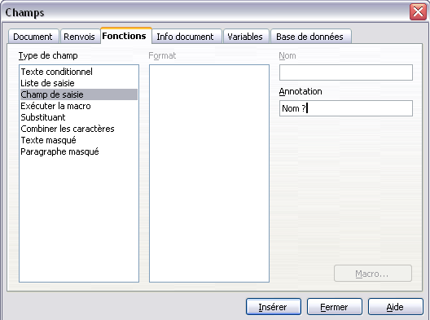
Une autre fenêtre apparaît alors pour indiquer le contenu par défaut du champ. On peut y indiquer une valeur ou le laisser vide. Dans l'exemple qui suit, on a indiqué comme valeur par défaut, le rappel de l'objet du champ ; cela permet d'avoir une bonne vision d'ensemble du formulaire en voyant clairement quelles informations devront y figurer. Cette façon de procéder facilite aussi une éventuelle sélection d'un champ pour le retravailler.

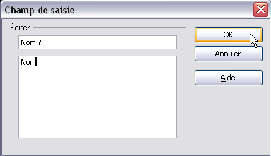
Insérons une espace après ce champ et ajoutons-en un nouveau pour le prénom. La fenêtre peut rester ouverte ; il suffit alors d'adapter l'annotation en remplaçant « Nom ? » par « Prénom ? » et ainsi de suite pour les autres champs.
Voici un exemple de ce que l'on peut obtenir :
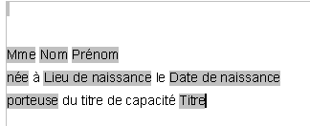
Le champ <née> est à nouveau un champ conditionnel ; de même que <porteuse>
Les autres sont des champs de saisie.

Enregistrer le document comme modèle
Ce type de document administratif à compléter étant répétitif ; c'est-à-dire que le même type de fiche doit pouvoir être rempli pour diverses personnes, il est particulièrement intéressant d'en faire un modèle.
Une fois que le document est prêt, enregistrez-le comme modèle :
Fichier – Modèles – Enregistrer
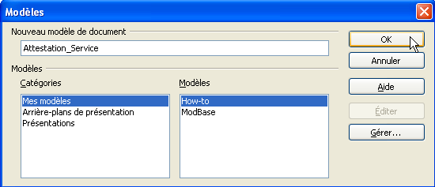
Donner un nom au modèle
De cette manière, le modèle est enregistré dans le répertoire par défaut.

Le modèle est enregistré dans le répertoire par défaut. Pour créer un nouveau document à partir d'un modèle : menu Fichier – Nouveau – Modèles de documents
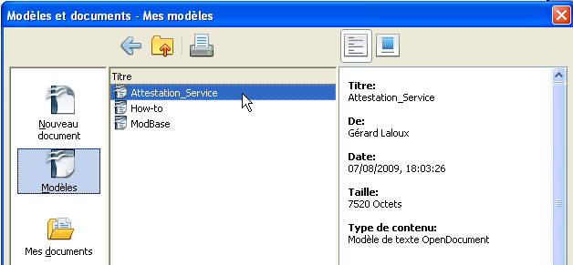
Sélection du modèle

Créer un nouveau document et compléter les champs
Lorsqu'on a enregistré un modèle comportant des champs de saisie et que l'on crée un document à partir de celui-ci, les boîtes de dialogue s'activent automatiquement.
La fenêtre suivante apparaît :
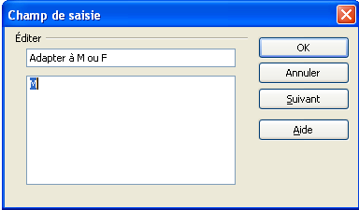

C'est la première, elle permet d'adapter la variable « genre ». En indiquant « M », tous les termes liés au genre seront au masculin.
Pour passer au champs suivants, cliquez sur [Suivant] ou utilisez la combinaison ALT + S

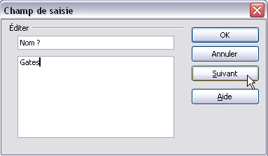

Lorsque le dernier champ a été rempli, la fenêtre de saisie disparaît.

Modification d'un document comportant des champs
Une fois que votre document a été créé, l'activation automatique de la saisie des champs ne se fait plus à l'ouverture ; pour cela, il faut utiliser la combinaison de touches Shift + CTRL + F9

Récupérer une donnée déjà encodée

Première méthode : les références
Imaginons que le nom et le prénom doivent à nouveau apparaître plus loin dans le document. On peut faire en sorte de ne pas devoir les encoder à nouveau grâce aux références.
- Sélectionnez le champ « Nom »
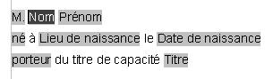
Le champ « Nom » est sélectionné
menu Insertion – Champs – Autres ou CTRL + F2 onglet Renvois
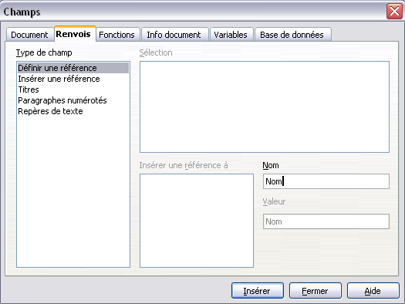
- Effectuez la même opération sur le champ « Prénom »
- Positionnez vous à l'endroit où vous voulez que ces deux données apparaissent à nouveau. Après avoir défini deux références, nous allons les insérer. Si vous avez refermé la fenêtre des champs, rouvrez-la (CTRL + F2)
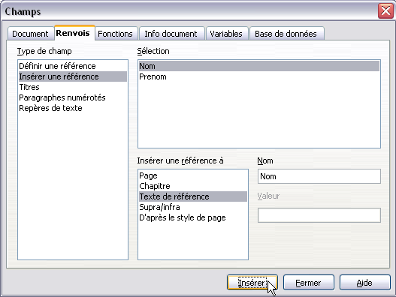
- Effectuez la même opération pour le champ « Prénom »

Soit la situation initiale :
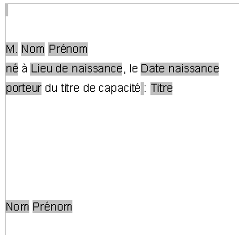
Enregistrez le modèle et, à partir de celui-ci, créez un nouveau document. Il y a 5 champs à compléter : Nom, Prénom, Lieu de naissance, Date naissance et Titre. Les deux derniers, situés plus bas, seront mis à jour dès que les deux premiers auront été modifiés !

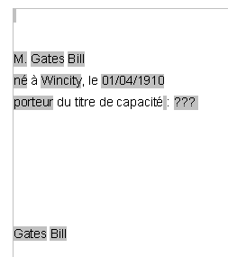
La modification de ces deux champs entraîne automatiquement la mise à jour de ces deux-ci

Deuxième méthode : les variables
On peut arriver au même résultat en utilisant à nouveau des variables. Partons du principe que le nom et le prénom doivent être présents à plusieurs endroits d'un même document. Nous allons travailler en trois étapes :
- définition des variables
- insertion des champs de saisies liés aux variables
- affichage des variables
Commencez par définir deux variables de format texte : « nom » et « prenom » en procédant comme le montre la figure ci-dessous.
Menu Insertion – Champs – Autres ou combinaison CTRL + F2
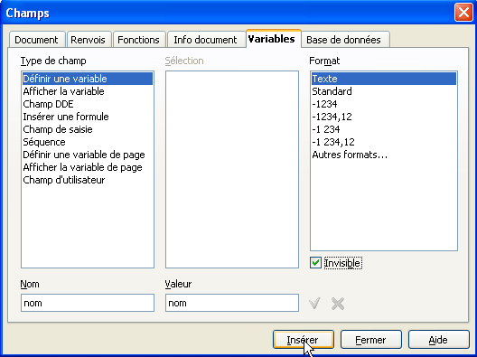

Faites de même pour la seconde variable « prenom ».

Insérez ensuite deux champs de saisie ; l'un lié à la variable « nom » et l'autre, lié à la variable « prenom » comme le montre l'illustration suivante.
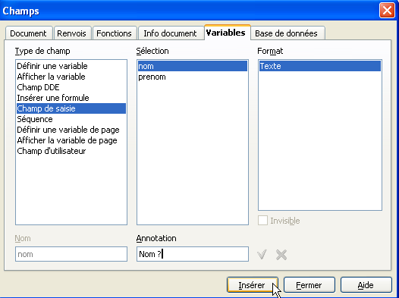
Sélectionnez la variable « nom »

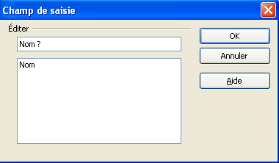

Faites de même pour insérer un champ de saisie lié à la variable « prenom ». Pour intégrer les valeurs de ces deux variables à d'autres endroits dans le documents, il suffira de se positionner à l'endroit voulu et d'utiliser la commande « afficher la variable ».
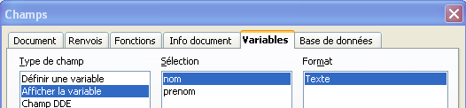

Pour tester le fonctionnement, enregistrez le document comme modèle. Lors de son activation, il vous sera demandé de compléter les champs de saisie « nom » et « prenom ». Ceux-ci afficheront la valeur que vous leur attribuerez et il en sera de même pour les autres occurrences des variables liées à ces deux champs.

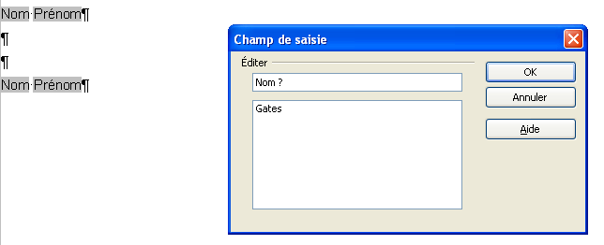

Rappel des commandes essentielles
- Création d'une variable :
    - menu Insertion – Champs – Autres ou combinaison de touches CTRL + F2
    - onglet Variable – Définir une variable
- Création d'un champ de saisie de variable
    - menu Insertion – Champs – Autres ou combinaison de touches CTRL + F2
    - onglet Variable – Champ de saisie
- Champs conditionnels :
    - menu Insertion – Champs – Autres ou combinaison de touches CTRL + F2
    - onglet Fonction – Texte conditionnel
- Champs normaux (champs de saisie) :
    - menu Insertion – Champs – Autres ou combinaison de touches CTRL + F2
    - onglet Fonction – Champs de saisie
- Passer à la saisie du champ suivant :
    - bouton [Suivant] ou combinaison de touches ALT + S
- Activer la saisie des champs (dans un document)
    - combinaison de touches Shift + CTRL + F9
- Modifier un champ
    - clic sur le champ
- Reproduire une donnée déjà encodée
    - sélectionner le champ à récupérer
        - menu Insertion – Champs – Autres ou combinaison de touches CTRL + F2
        - onglet Renvois – Définir une référence
    - positionner le curseur à l'endroit de l'insertion
        - menu Insertion – Champs – Autres ou combinaison de touches CTRL + F2
        - onglet Renvois – Insérer une référence – Texte de référence

Crédits
Auteur : Gérard Laloux

Remerciements : Merci aux relecteurs pour leurs remarques constructives et leurs précieux conseils.
Intégré par :

Contacts : Projet Documentation OpenOffice.org - fr.OpenOffice.org

Traduction :

Historique des modifications :
Version | Date | Commentaire
0.1 | 03/11/08 | Première mouture du document pour relecture
0.2 | 29/11/08 | Modifications après relecture (Pierre Bury)
0.3 | 02/08/09 | Modifications après relecture (Alain Madamours)
0.4 | 22/08/09 | Modifications après relecture (Jean-Yves Royer)
0.5 | 13/09/09 | Modification après relecture (Jean-Yves Royer)  Changement de titre pour le how-to  Ajout d'une 2e solution pour la réutilisation de données dans un document.

Licence
Appendix

Public Documentation License Notice

The contents of this Documentation are subject to the Public Documentation License Version 1.0 (the "License"); you may only use this Documentation if you comply with the terms of this License. A copy of the License is available at http://www.openoffice.org/licenses/PDL.html.

The Original Documentation is Champs conditionnels (formulaire sexué et récupération de données). The Initial Writer of the Original Documentation is Gérard Laloux Copyright © 2008. All Rights Reserved. (Initial Writer contact(s): gerard.laloux@euphonynet.be).

Contributor(s): ______________________________________.
Portions created by ______ are Copyright ©_________[Insert year(s)]. All Rights Reserved. (Contributor contact(s):________________[Insert hyperlink/alias]).

NOTE: The text of this Appendix may differ slightly from the text of the notices in the files of the Original Documentation. You should use the text of this Appendix rather than the text found in the Original Documentation for Your Modifications.

Formulaire doit être pris dans le sens d'imprimé préétabli, généralement d'ordre administratif, où sont formulées des questions auxquelles la personne intéressée doit répondre (Petit Larousse). Je ne considère pas ici un formulaire comme étant un espace de saisie servant d'interface de gestion d'une base de données.

